x

Прорачун производности и потребног броја љуштилица

7

Задатак

1

Лист

KAPACITET I BROJ JAMA ZA HIDROTERMIČKU OBRADU

MatićDarko

31.10.2012.

Overio

Datum

Radio

Datum

Bukva

$$Z_{b}=1,1∙\frac{D_{sb}}{2}=1,1∙\frac{47}{2}=25,85 h$$

Bukva

- dužina

- šitina

- dubina $H=3 m$

Bukva

$$A_{lj}={M'}_{lj}/300 \left(\frac{m^{3}}{dan}\right)$$

Bukva

$$τ_{h}=1,5∙\left(6+25,85+7\right)$$

$$τ_{h}=58,27 h$$

Bukva

$$V_{bk}=108∙0,65$$

$$V_{bk}=70,2 m^{3}$$

Bukva

$$V_{b}=6∙6∙3$$

$$V_{b}=108{ m}^{3}$$

Bukva

$$V_{b}=L_{b}∙B_{b}∙H_{b} (m^{3})$$

Bukva

$$A_{lj}=\frac{15896,35}{300}$$

$$A_{lj}=52,987 \frac{m^{3}}{dan}$$

$$\left(\frac{m^{3}}{dan}\right)$$

Overio

Datum

Radio

Datum

3

List

Ivan Ostojić

29.10.2012.

Bukva

- potreban broj jama za parenje

- količina fličeva koja se dnevno hidrotermički obradi

- trajanje ciklusa parenja $(h)$

$T$– radno vreme jama

- korisna zapremina za parenje $(m^{3})$

Hrast

$$N_{h}=\frac{23,24∙61,38}{24∙30} ∙1,2$$

$$N_{h}=1,98∙1,2$$

$$N_{h}=2,37=3 kom$$

**A – ЗАДАТАК**

Израчунати производност и потребан број машина за љуштење букових трупаца.

**Типови притисних греда**

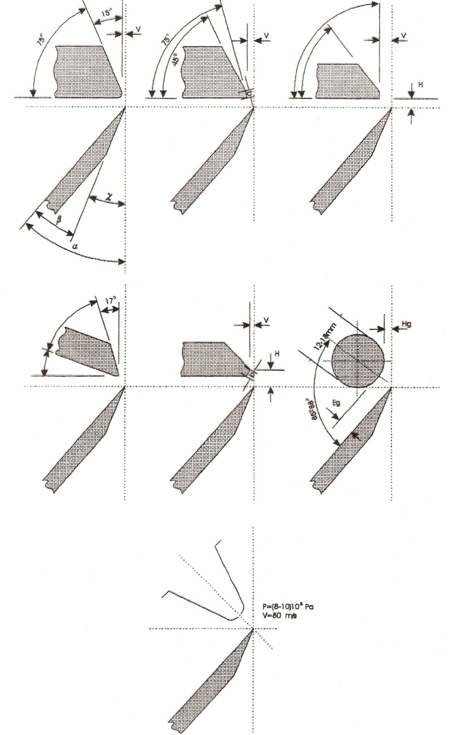

Бранко Икономовски

Радио

Оверио

Датум

Датум

**Део кинематске шеме љуштилице**

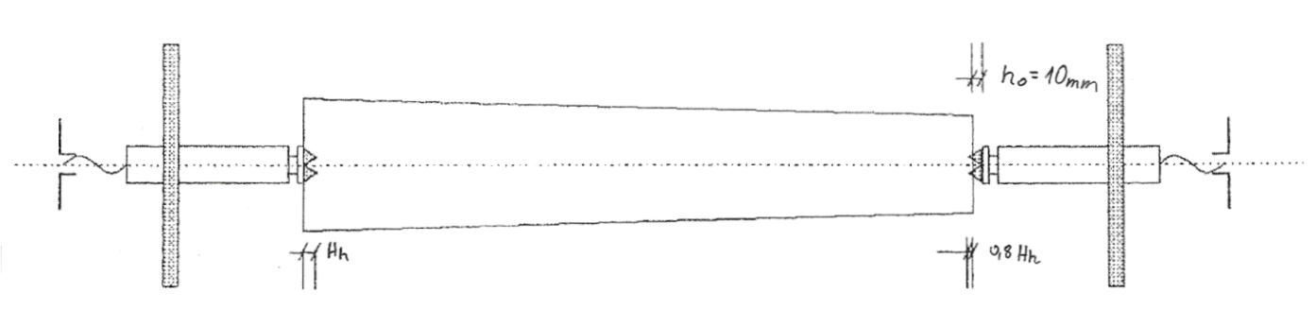

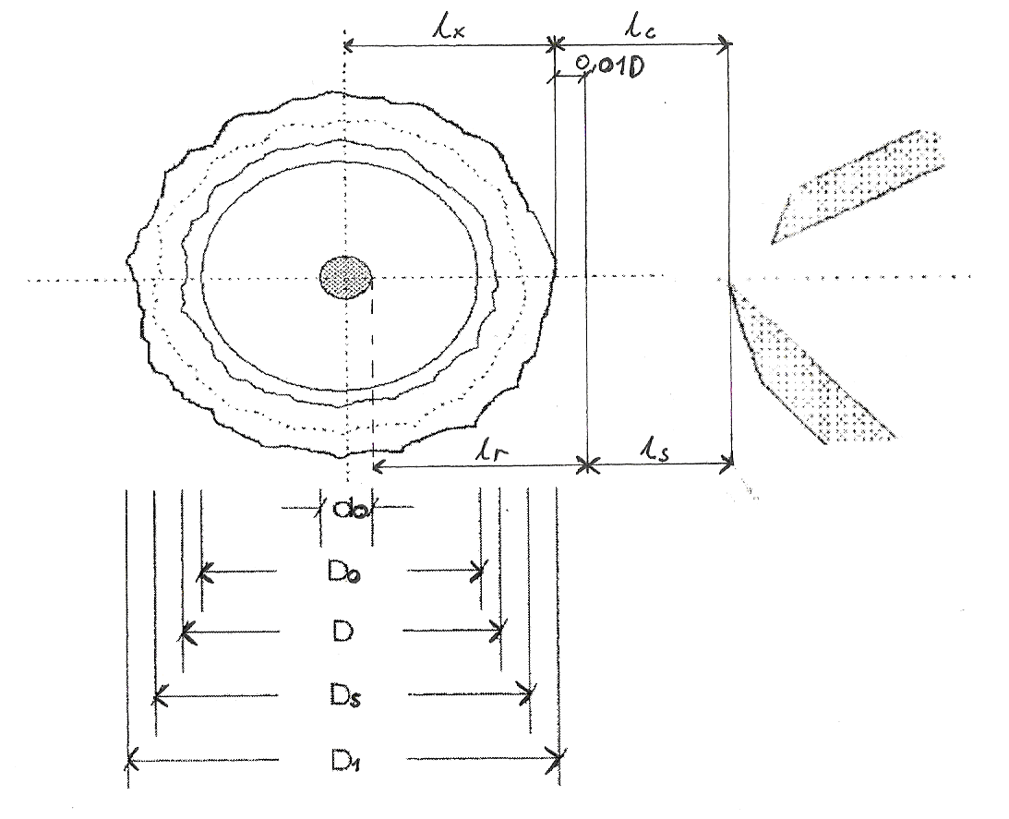

Задатак

Zadatak

Лист

List

7

3

2

2

Прорачун производности и потребног броја љуштилица

PPRORAČUN VREMENA ZAGREVANJA FLIČA PO METODI KOLLMANN

**Б – ОСНОВНИ ПАРАМЕТРИ**

* Годишња количина букових трупаца која долази на љуштење $Mlj"=$**13948.6 $m^{3}$**
* Број радних дана годишње $b=260$
* Број смена $c=2$
* Дебљина фурнира $s=1.6 mm$
* Пречник ролне остатка $до=10cm$
* Средњи пречник буковине ${ D}_{sb}=66cm$
* Пад пречника буковине ${ P}_{p}=0.8{cm}/{m´}$

**1.Објективни губици времена**

**1.1.Време потребно за намештање трупаца међу хватаљке** - ${ T}_{1}=3-6s$**→ ${ T}_{1}=6 s$**

**1.2.Време потребно за притезање труапаца - :**

- висина хватаљки → 10 – 50 *mm* →

- брзина притезања трупаца → 15 – 30 ${mm}/sV_{v}=15{mm}/s$

$$T_{2}=\frac{2∙\left(0.8∙50+10\right)}{15}=6,67s$$

**1.3. Време потребно за прилажење супорта трупца**- **:**

- дужина пута у празном ходу → 100 – 200 *mm* → ${ l}_{s}$**= 200 mm**

- брзина помера супорта у прилажењу → 10 - 15 ${mm}/s$ → $V_{us}=10{mm}/s$

$$T_{3}=\frac{200}{10}=20s$$

**1.Време кретања супорта у радном ходу ( време заокруживања и време љуштења трупца)4. -**

- брзина помера супорта у радном ходу → 0.5 – 1.5 →

- дужина пута у радном ходу $\left[mm\right]$

$$l_{r}=0,01∙D+\frac{D_{1}-d_{0}}{2}\left[mm\right]$$

Задатак

Zadatak

Лист

List

7

3

3

2

Прорачун производности и потребног броја љуштилица

PPRORAČUN VREMENA ZAGREVANJA FLIČA PO METODI KOLLMANN

- пречник трупца на тањем крају $0,01∙D$ сигурносно растојање

- пречник трупца на дебљем крају

$d_{0}$–пречник ролне остатка → 10 *cm*

- средњи пречник трупчића = Dsb =66 cm

- дужина трупчића→ 1.85 *m*

- пад пречника буковог трупца 0.8 ${cm}/{m^{'}}$

$$D_{1}=D_{s}+\frac{l_{trč}}{2}∙P_{p}\left[cm\right]$$

$$D=66-\frac{1.85}{2}∙0,8=65.26 cm$$

$$D_{1}=66+\frac{1.85}{2}∙0,8=66.74 cm$$

$$l_{r}=0.01∙65.26+\frac{66.74-10}{2}=29.023 cm=290.23mm$$

$$T_{4}=\frac{290.23}{0.8}=362.787 s$$

**1.5. Време потребно за одвртање вретене - :**

- висина хватаљки →**50 mm**

- брзина притезања

- време потребно за активирање система за враћање→ 1-2 *s* → $τ_{u}=2s$

$$T_{5}=\frac{2∙\left(50+10\right)}{15}+ 2=10s$$

**1.6. Остали губици времена - $T_{6}=5-10 s { T}_{6}=10s$**

**1.7.Укупно време љуштења - $T_{uk}$:**

$$T_{uk}=T_{1}+T_{2}+T_{3}+T_{4}+T_{5}+T_{6}\left[s\right]$$

$$T_{uk}=6+6,67+20+362.787+10+10=415.457 s=6.924 min$$

**2. Производност љуштилице**

**2.1.Производност љуштилице у броју трупчоћа по смени -**

- радно време смене →**450 *min***

- коефицијент искоришћења радног времена смене → 0.75 -0.78→**k = 0,75**

- укупно време љустења трупчића $\left[min\right]$

Задатак

Zadatak

Лист

List

7

3

4

2

Прорачун производности и потребног броја љуштилица

$$E_{1}=\frac{450∙0,75}{6.924}=48.74 ком/смени$$

**2.2. Производност љуштилице у $m^{3}$ обловине - $E_{2}:$**

$$E_{2}= E_{1}∙q= E_{1}∙\frac{D_{s}^{2}∙π}{4}∙l_{trč}\left[{m^{3}обловине }/{смени}\right]$$

$$E_{2}= 48.74 ∙\frac{{0,66}^{2}∙π}{4}∙1.85=30.852{m^{3}обловине}/{смени}$$

**2.3.Производност љуштилице у $m^{2}$ сировог фурнира - $E_{3}:$**

$$E_{3}= E_{1}∙\frac{\left(D_{0}^{2}-d_{0}^{2}\right)∙π}{4∙s}∙ l_{trč}\left[{m^{2}фурнира}/{смени}\right]$$

$d_{0}$–пречник ролне остатак →**10 *cm***

- пречник заокруженог трупца →**0.95 $∙D cm$**→ 0,95 *0.653 cm →**0,62 m**

- пречник трупца на тањем крају $\left[cm\right]$

$E_{3}=48.74∙\frac{\left({(0,95∙0,653) }^{2}-{0,1}^{2}\right)∙π}{4∙0.0016}∙ 1.85$ = **16568.554 ${{ m}^{2}фурнира}/{смени}$**

**2.4.Производност љуштилице у $m^{3}$ сировог фурнира -**

- дебљина фурнира $\left[m\right]$

$$E_{4}= 16568.554∙0,0016= 26.509 {m^{3}фурнира}/{смени}$$

**3.Потребан број љуштилица –**

- годишња количина букових трупаца који долази на љуштење $\left[m^{3}\right]$

$E_{2}$**- производност љуштилице у ${{ m}^{3}обловине}/{смени}$**

$b$– број радних дана → 260

$c$– број смена → 2

$$N= \frac{13948.6}{30.852∙260∙2} =0.871 ком$$

**!** заокруживанје минимално на 0,85- 1 или1,85- 2 љуштилице

Задатак

Zadatak

Лист

List

7

3

5

2

Прорачун производности и потребног броја љуштилица

Datum

Radio

Datum

5

List

6

Zadatak

Matić Darko

Overio

06.11.2013

Overio

Datum

Radio

Datum

2

List

7

Zadatak

MatićDarko

07.11.2013

Overio

Datum

Radio

Datum

3

List

8

Zadatak

Matić Darko

07.11.2013

MatićDarko

Overio

Datum

Radio

Datum

5

List

9

Zadatak

12.12.2013.

Matić Darko

Overio

Datum

Radio

Datum

4

List

10

Zadatak

12.12.2013.

MatićDarko

Overio

Datum

Radio

Datum

6

List

11

Zadatak

12.12.2013.

Overio

Datum

Radio

Datum

3

List

12

Zadatak

19.12.2013.

MatićDarko

Overio

Datum

Radio

Datum

5

List

13

Zadatak

25.12.2013.

Matić Darko

Matić Darko

Overio

Datum

Radio

Datum

3

List

14

Zadatak

26.12.2013

Overio

Datum

Radio

Datum

2

List

15

Zadatak

26.12.2013

Matić Dar

Overio

Datum

Radio

Datum

09.01.2013